**Web Developement Labo 3**

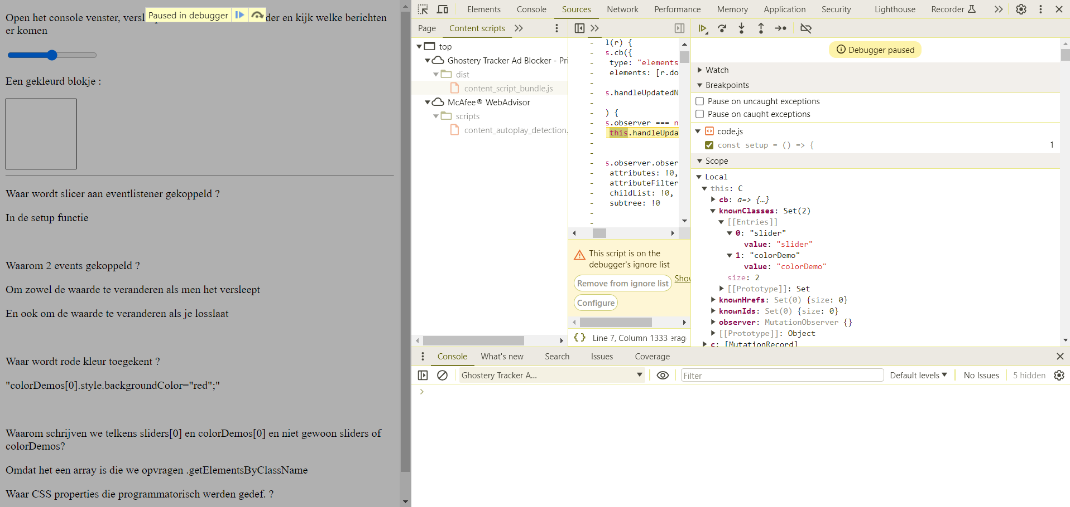

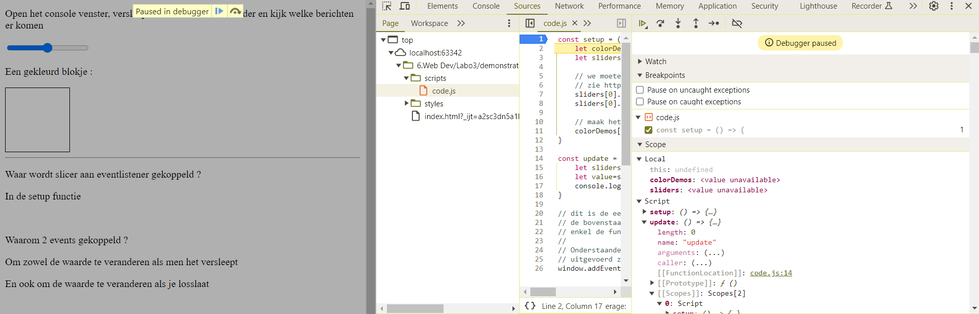

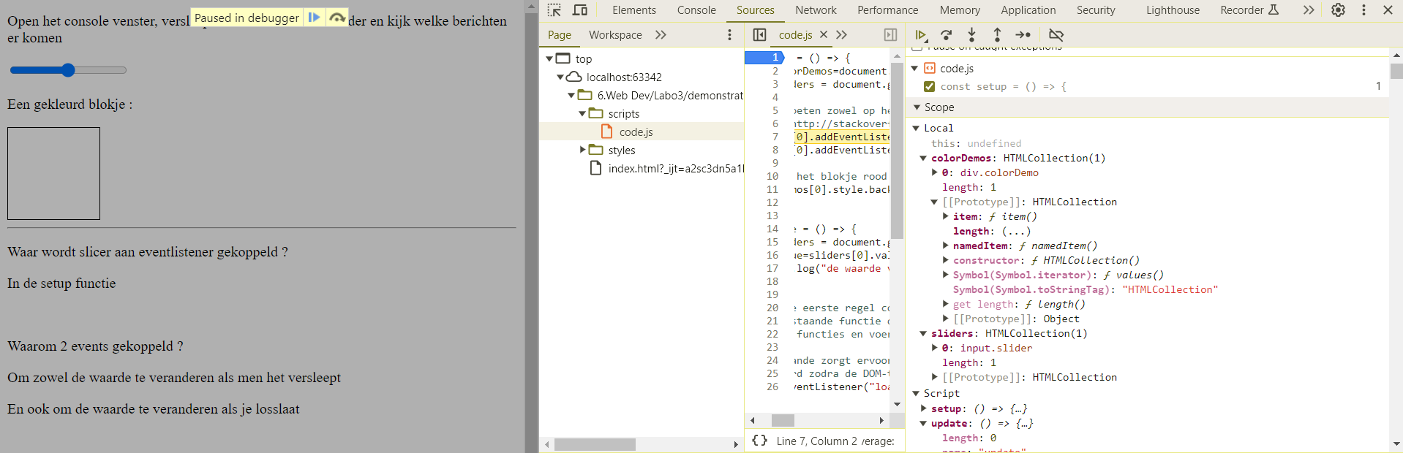

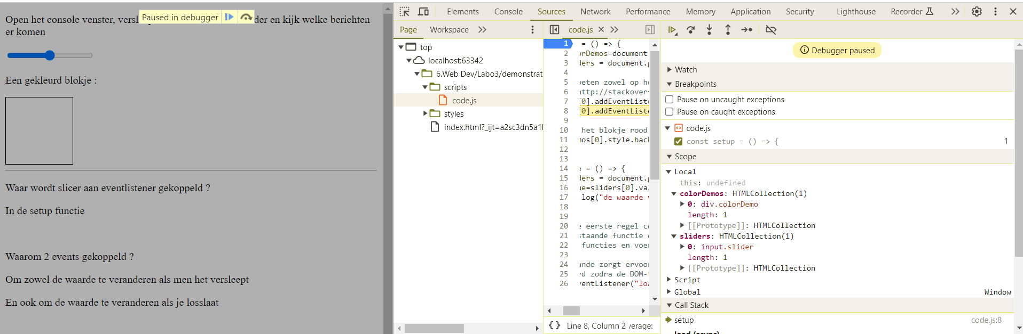

Hoeveel elementen zitten er in elke verzameling? 1

Kun je uit de HTML code afleiden waarom er dit precies zoveel zijn?

We hebben een slider met een slider klasse en een blokje met een colorDemo klasse, ze worden per klasse in een array gestopt en daar is staan ze op index 0.

Op welke index positie in de lijst staat dit element? 0.

Ga stap voor stap verder met de uitvoering totdat je de opdracht uitgevoerd hebt die het blokje rood kleurt. Snap je nu waarom er een [0] achteraan colorDemos[0] staat? Zoniet, vraag je docent om uitleg.

